
和孩子们在一起的快乐时光
本周的儿童哲学活动分别在小班、中班、大班实施。三个年龄段的孩子在活动当中会有怎样不同的表现呢？一起来看看吧！

小班——热身游戏《一笔画》
一、游戏玩法
1.幼儿围圈而坐，分两组，协商确定组名。
2.每组依次轮流在纸上画一笔，前一位幼儿结束的地方则是后一位幼儿起笔的地方。
3.两组共同分享一笔画作品。
4.观察作品，用句式“我觉得这幅画像……”表达自己的想法。
二、准备
每组一张1k大图画纸 记号笔若干
三、思维能力培养
创新式思维、合作式思维
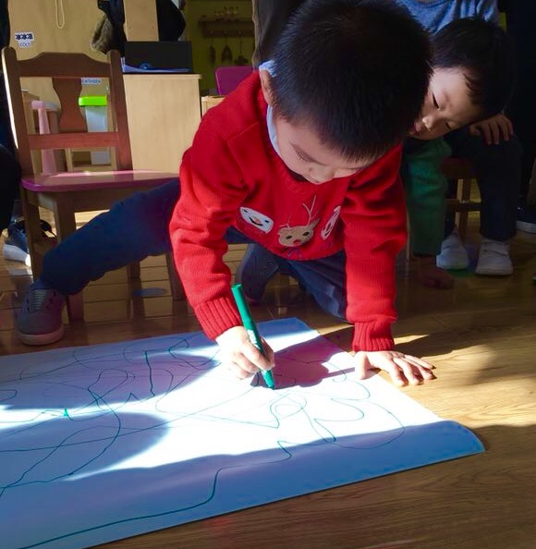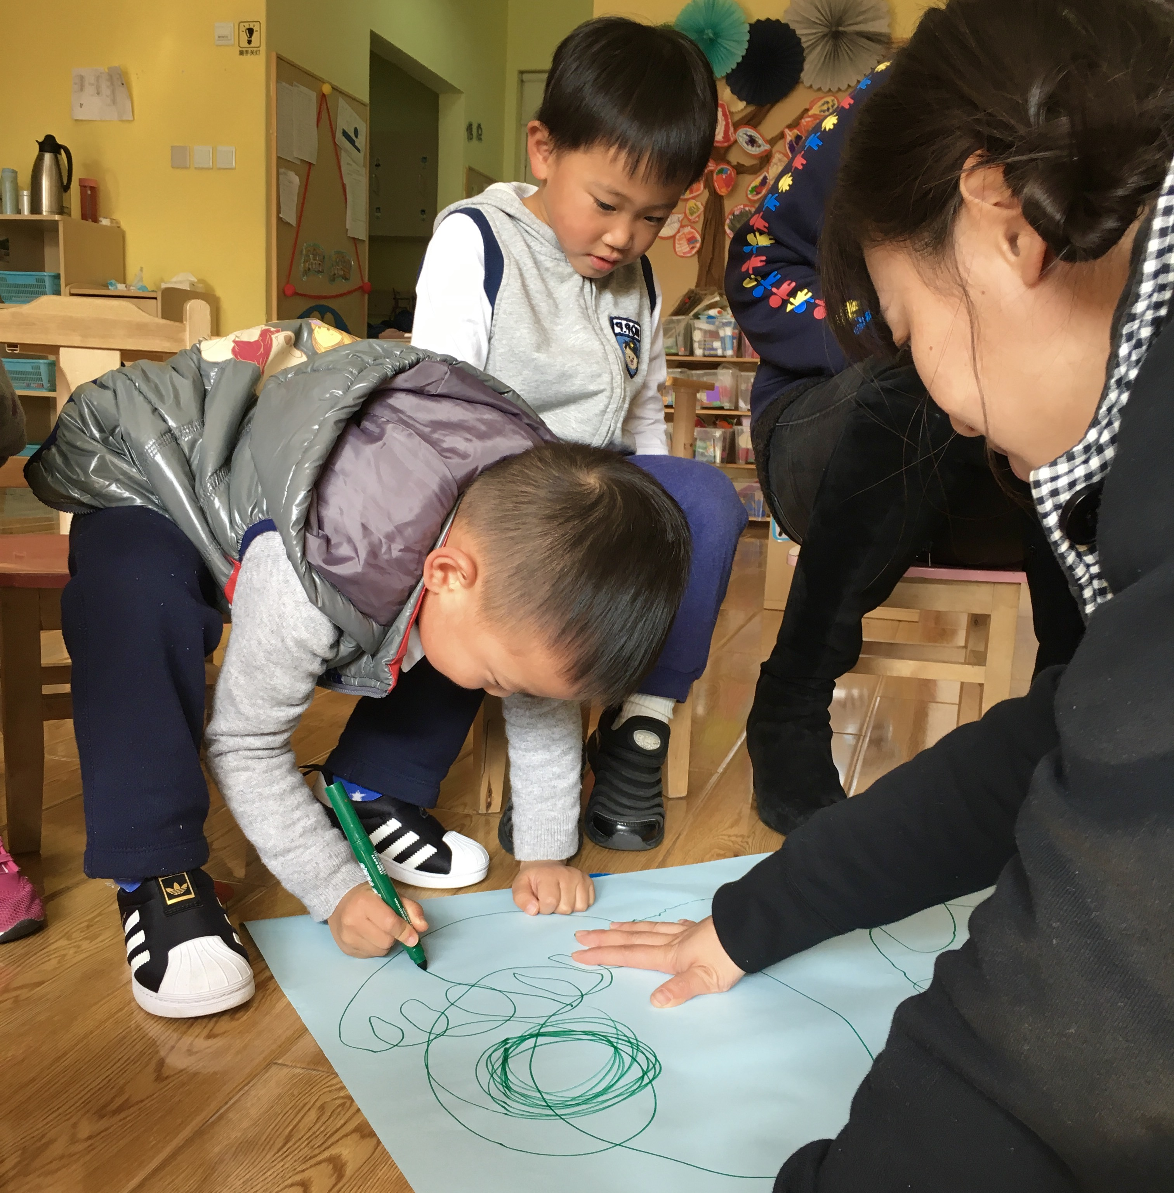
幼儿的对作品的想象：
我觉得这幅画像……海豚；绕圈过山车；鸡蛋；火车轨道。
我觉得这幅画像……鸡蛋；小船；摩托车；卷头发像艾玛；章鱼；赛车轨道。

中班——《如果你是这个小朋友，你愿意陪伴谁？》
环节一：热身游戏《青蛙跳水》
一、游戏玩法
1.幼儿围圈而坐，熟记儿歌：一只青蛙跳下水，咚，两只青蛙跳下水，咚咚，三只青蛙跳下水，咚咚咚。
2.按同一方向，一个接着一个往下念儿歌，每人只念一个字，直至儿歌念完。
二、思维能力培养
关爱式思维、合作式思维
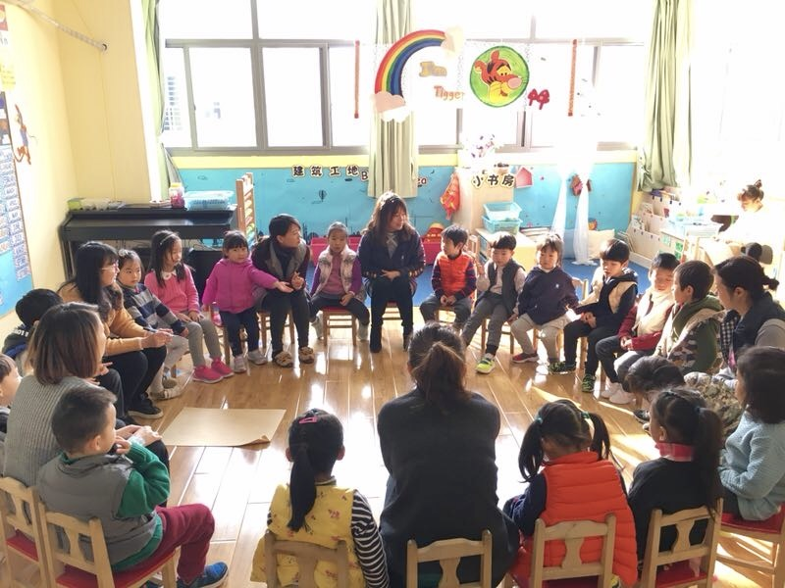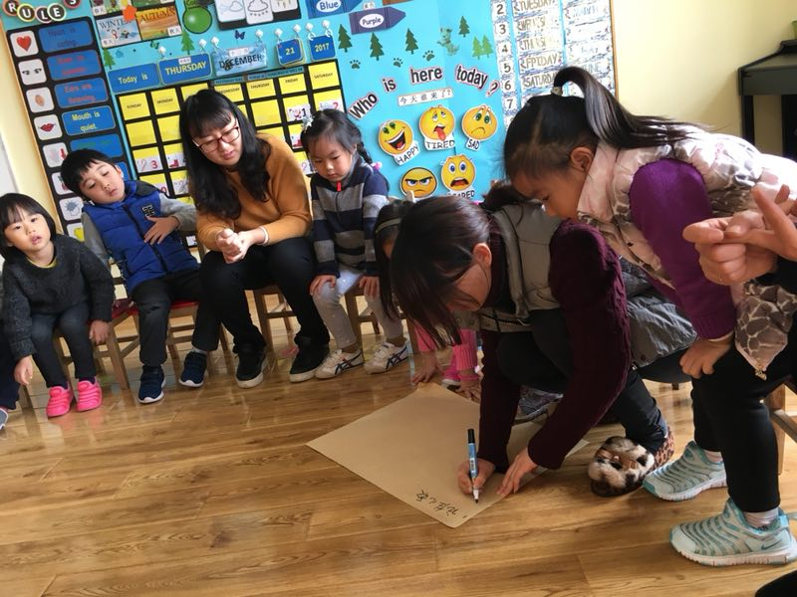
游戏中的随机对话：
老师：哇，好棒，这一次我们玩成功了，我们来分享一下玩成功的秘诀吧？
幼儿1：要先记住儿歌
幼儿2: 要仔细听前面小朋友说
幼儿3: 一个人只能说一个字
幼儿4: 说的时候头转过去对着下一个小朋友说，这样他能听得更仔细
老师：哇，知道了这么多秘诀，我都帮你们记下来了，下次玩的时候看看能不能找到更多的秘诀。
环节二：展示刺激物
热身游戏结束后，老师展示出四张图片：住在笼子里的一只小兔子；住在狗屋里的一只小狗；住在鸟笼里的一只鹦鹉；住在鱼缸里的一条金鱼。“啊，那面都有一个小人。”“那小人是干嘛的？”…孩子们反而先对图片里的小朋友特别感兴趣。于是随机产生了以下对话：
老师：你们都发现了动物旁边的小朋友，老师倒还没注意到。那大家来说说，当你看到动物身边的小朋友时，你们想到了什么？
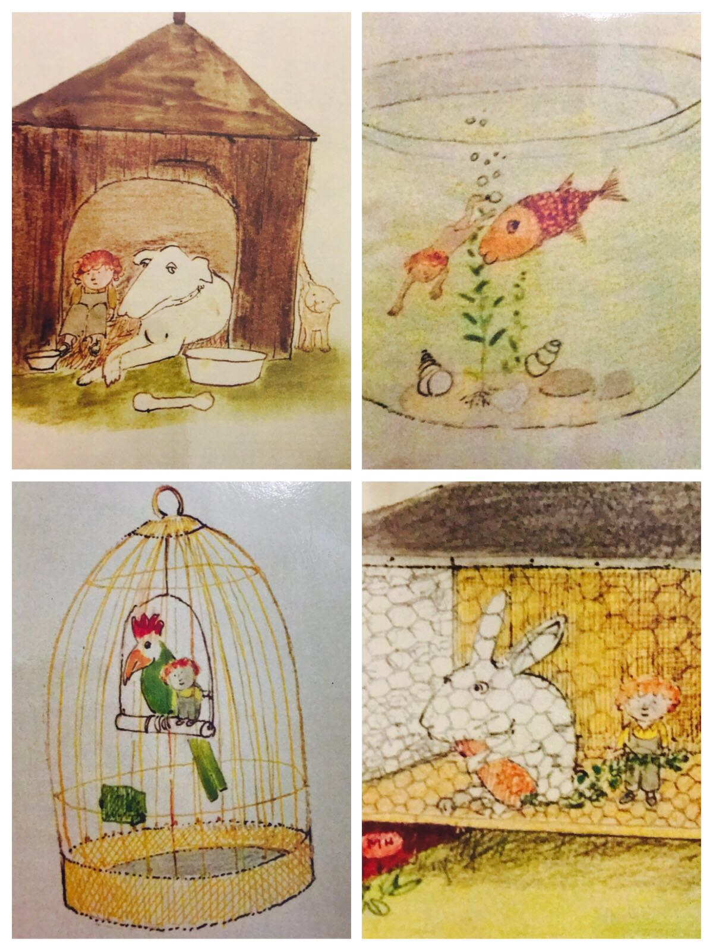
幼儿1：我想这个小朋友可能是想保护小动物
幼儿2: 我想他是想和动物一起玩
幼儿3: 我想这些动物是坏人设计的陷阱，把这个小朋友骗进去的
幼儿4: 我想可能是小人想要陪伴动物们，这样动物就不孤独了。
老师帮忙记录孩子们的想法，并结合思维图谱帮助孩子们做了总结。
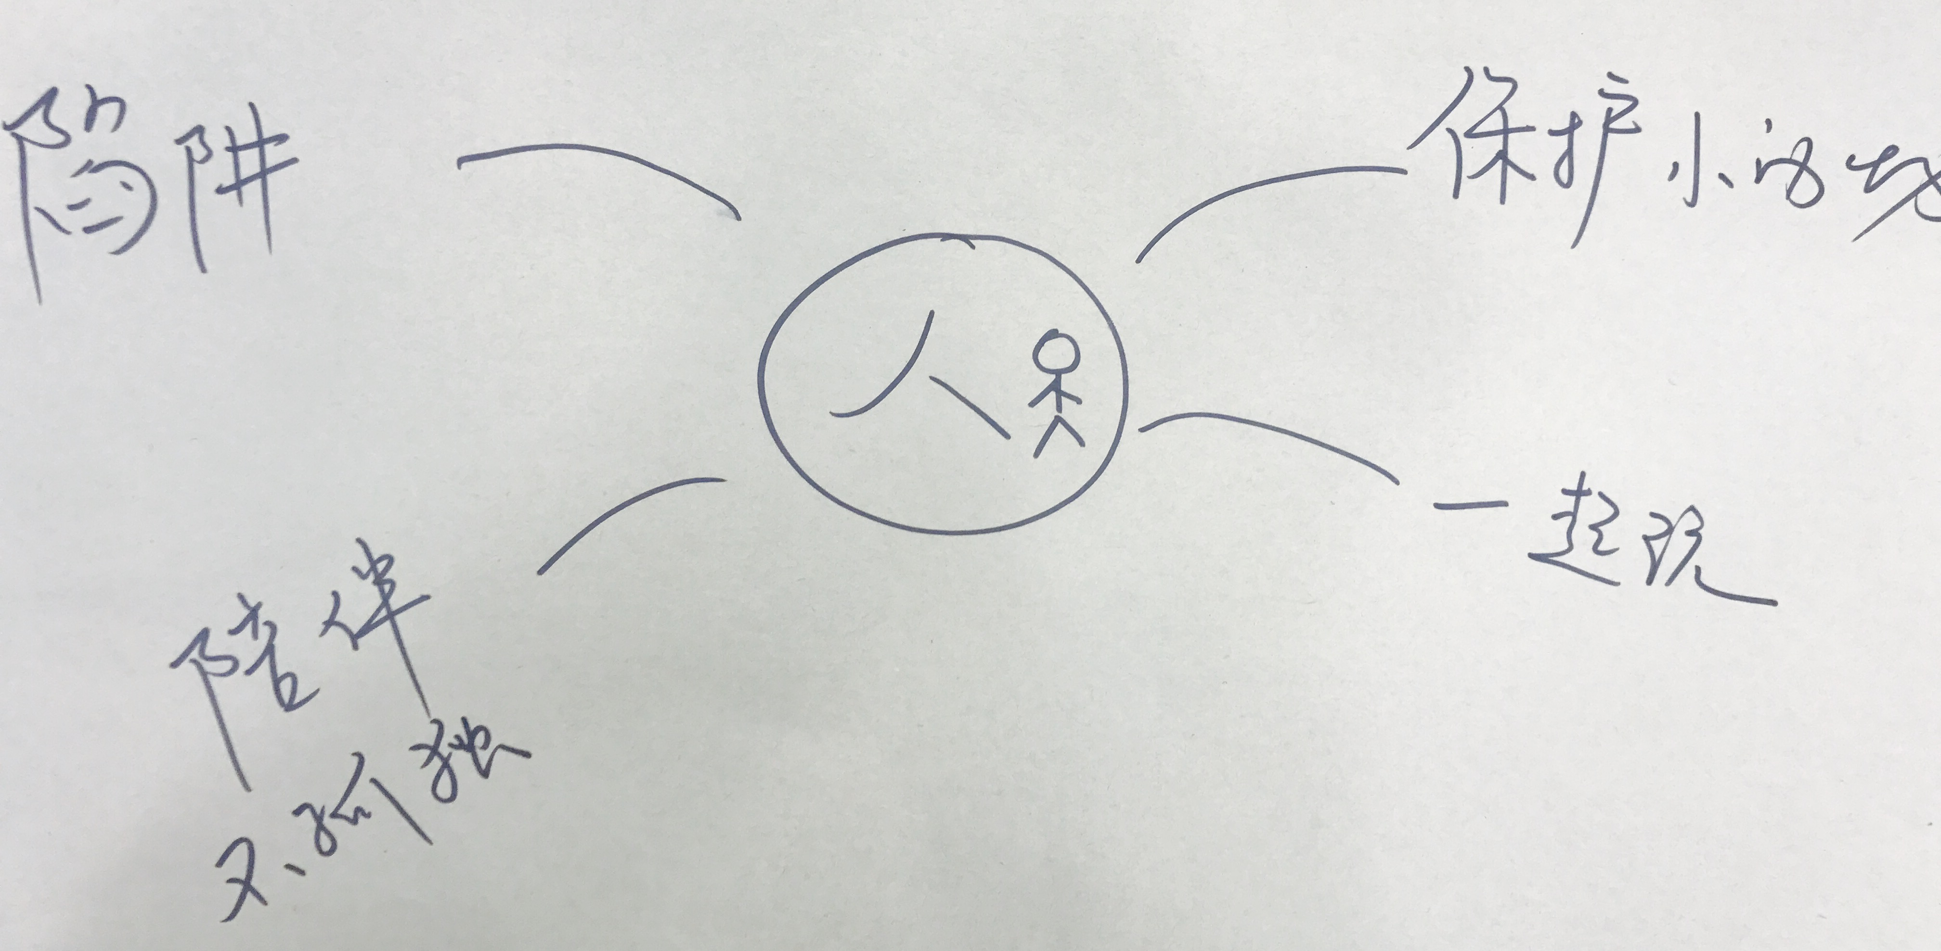
环节三：投票
活动的第三个环节其实是由孩子们刚才的随机对话生成的——如果你是这个小朋友，你愿意陪伴哪个小动物？老师给每个幼儿准备了一张姓名选票，以及四个选票箱，进行盲投。
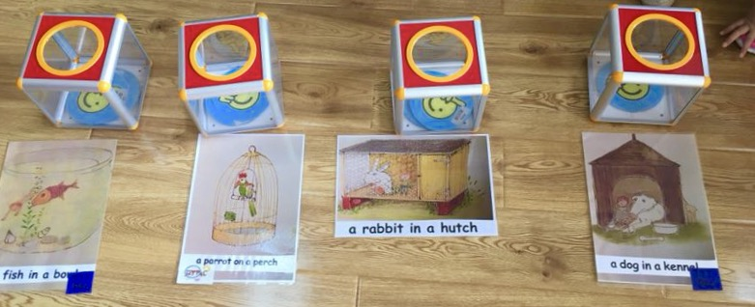
环节四：分享理由
老师：大家一起来说说看选择所陪伴动物的理由：
幼儿们：我选择陪伴小兔子，因为它可爱；和我一样喜欢吃胡萝卜；我有一个小白兔玩偶
幼儿们：我选择陪伴小狗，因为我家有小狗；小狗可爱
幼儿们：我选择陪伴小鱼，因为我喜欢游泳；我喜欢玩泡泡，小鱼会吐很多泡泡，我就可以玩了；我养过小鱼，可是后来它死了，我很想它
幼儿们：我选择陪伴鹦鹉，因为它可以带我飞；我在印尼见过一样的
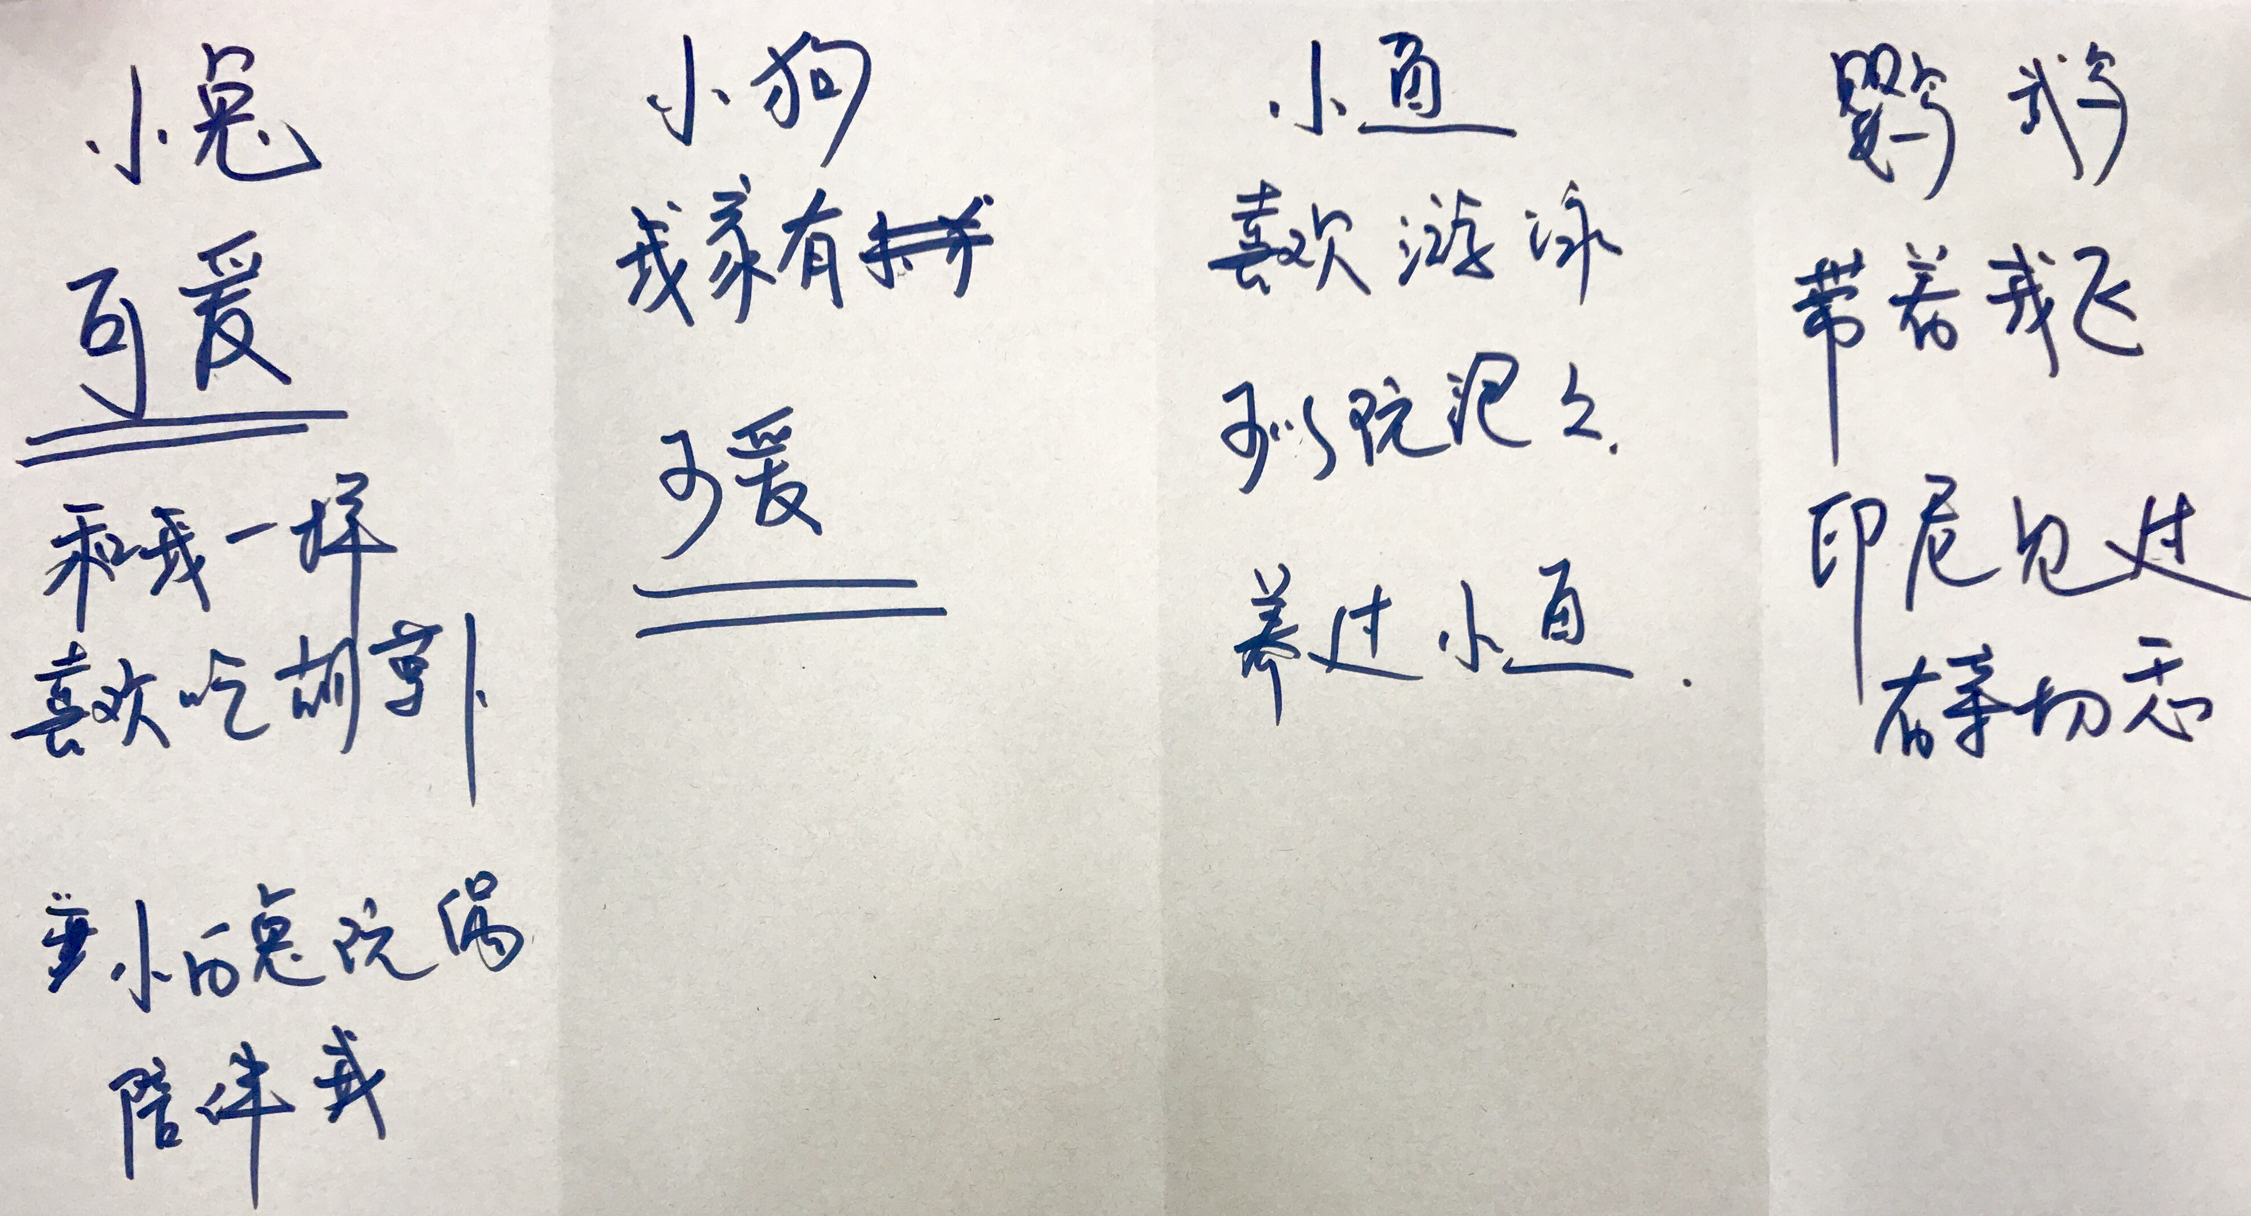
环节五：问题生成
老师：我把大家的理由都记录下来，然后发现你们喜欢小兔和小狗有一个共同的理由——可爱， 那你们能来说说看小兔和小狗还有哪里相同，哪里不同呢？（用蝴蝶图谱记录）
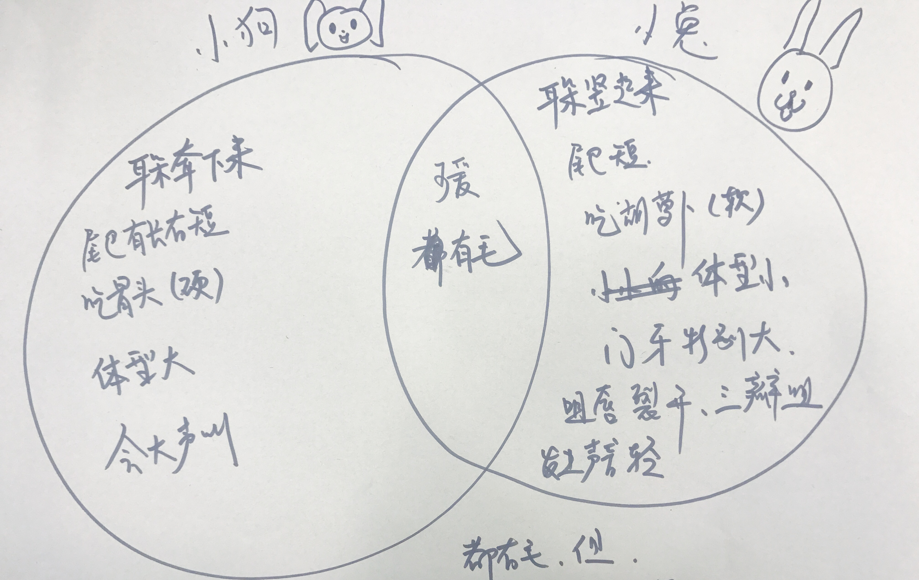
环节六：回顾评价
老师：今天的儿童哲学活动很精彩，现在通过爱因斯坦小人偶的传递，每个人轮流说一句话，表达对今天儿童哲学活动的看法和感受。

大班——《好消息 坏消息》
环节一：热身游戏《如果我有一瓶水》
一、游戏玩法
1.所有人围圈而坐，依次将一瓶水轮流在每个人手里传送，直到最后一位；
2.接到水的人需要说出水的一种用途；且必须使用句式：“谢谢你用这瓶水来…我会用它来…”，即对上一位同伴表示感谢，再说出一种别人没有说过的水的用途。
3.在分享中对一瓶水的用途如有质疑，可当场伸手示意并追问，如不能及时解决，由老师记下问题，可在活动结束后讨论。
二、思维能力培养
创新式思维、批判式思维、合作式思维、关爱式思维
环节二：出示绘本PPT《好消息 坏消息》
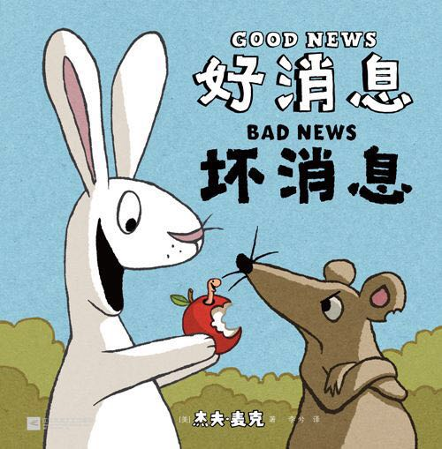
环节三：分成四组 小组讨论 提出问题并投票
问题1.为什么兔子遇到的都是好事情，老鼠遇到的都是坏事情？（10票）
问题2.为什么对老鼠来说是坏消息，而兔子却认为是好消息呢？（4票）
问题3.为什么原以为是好事情，但后来变成了坏事情？（11票）
问题4.为什么兔子常常很开心，而老鼠却总是不开心？（0票）
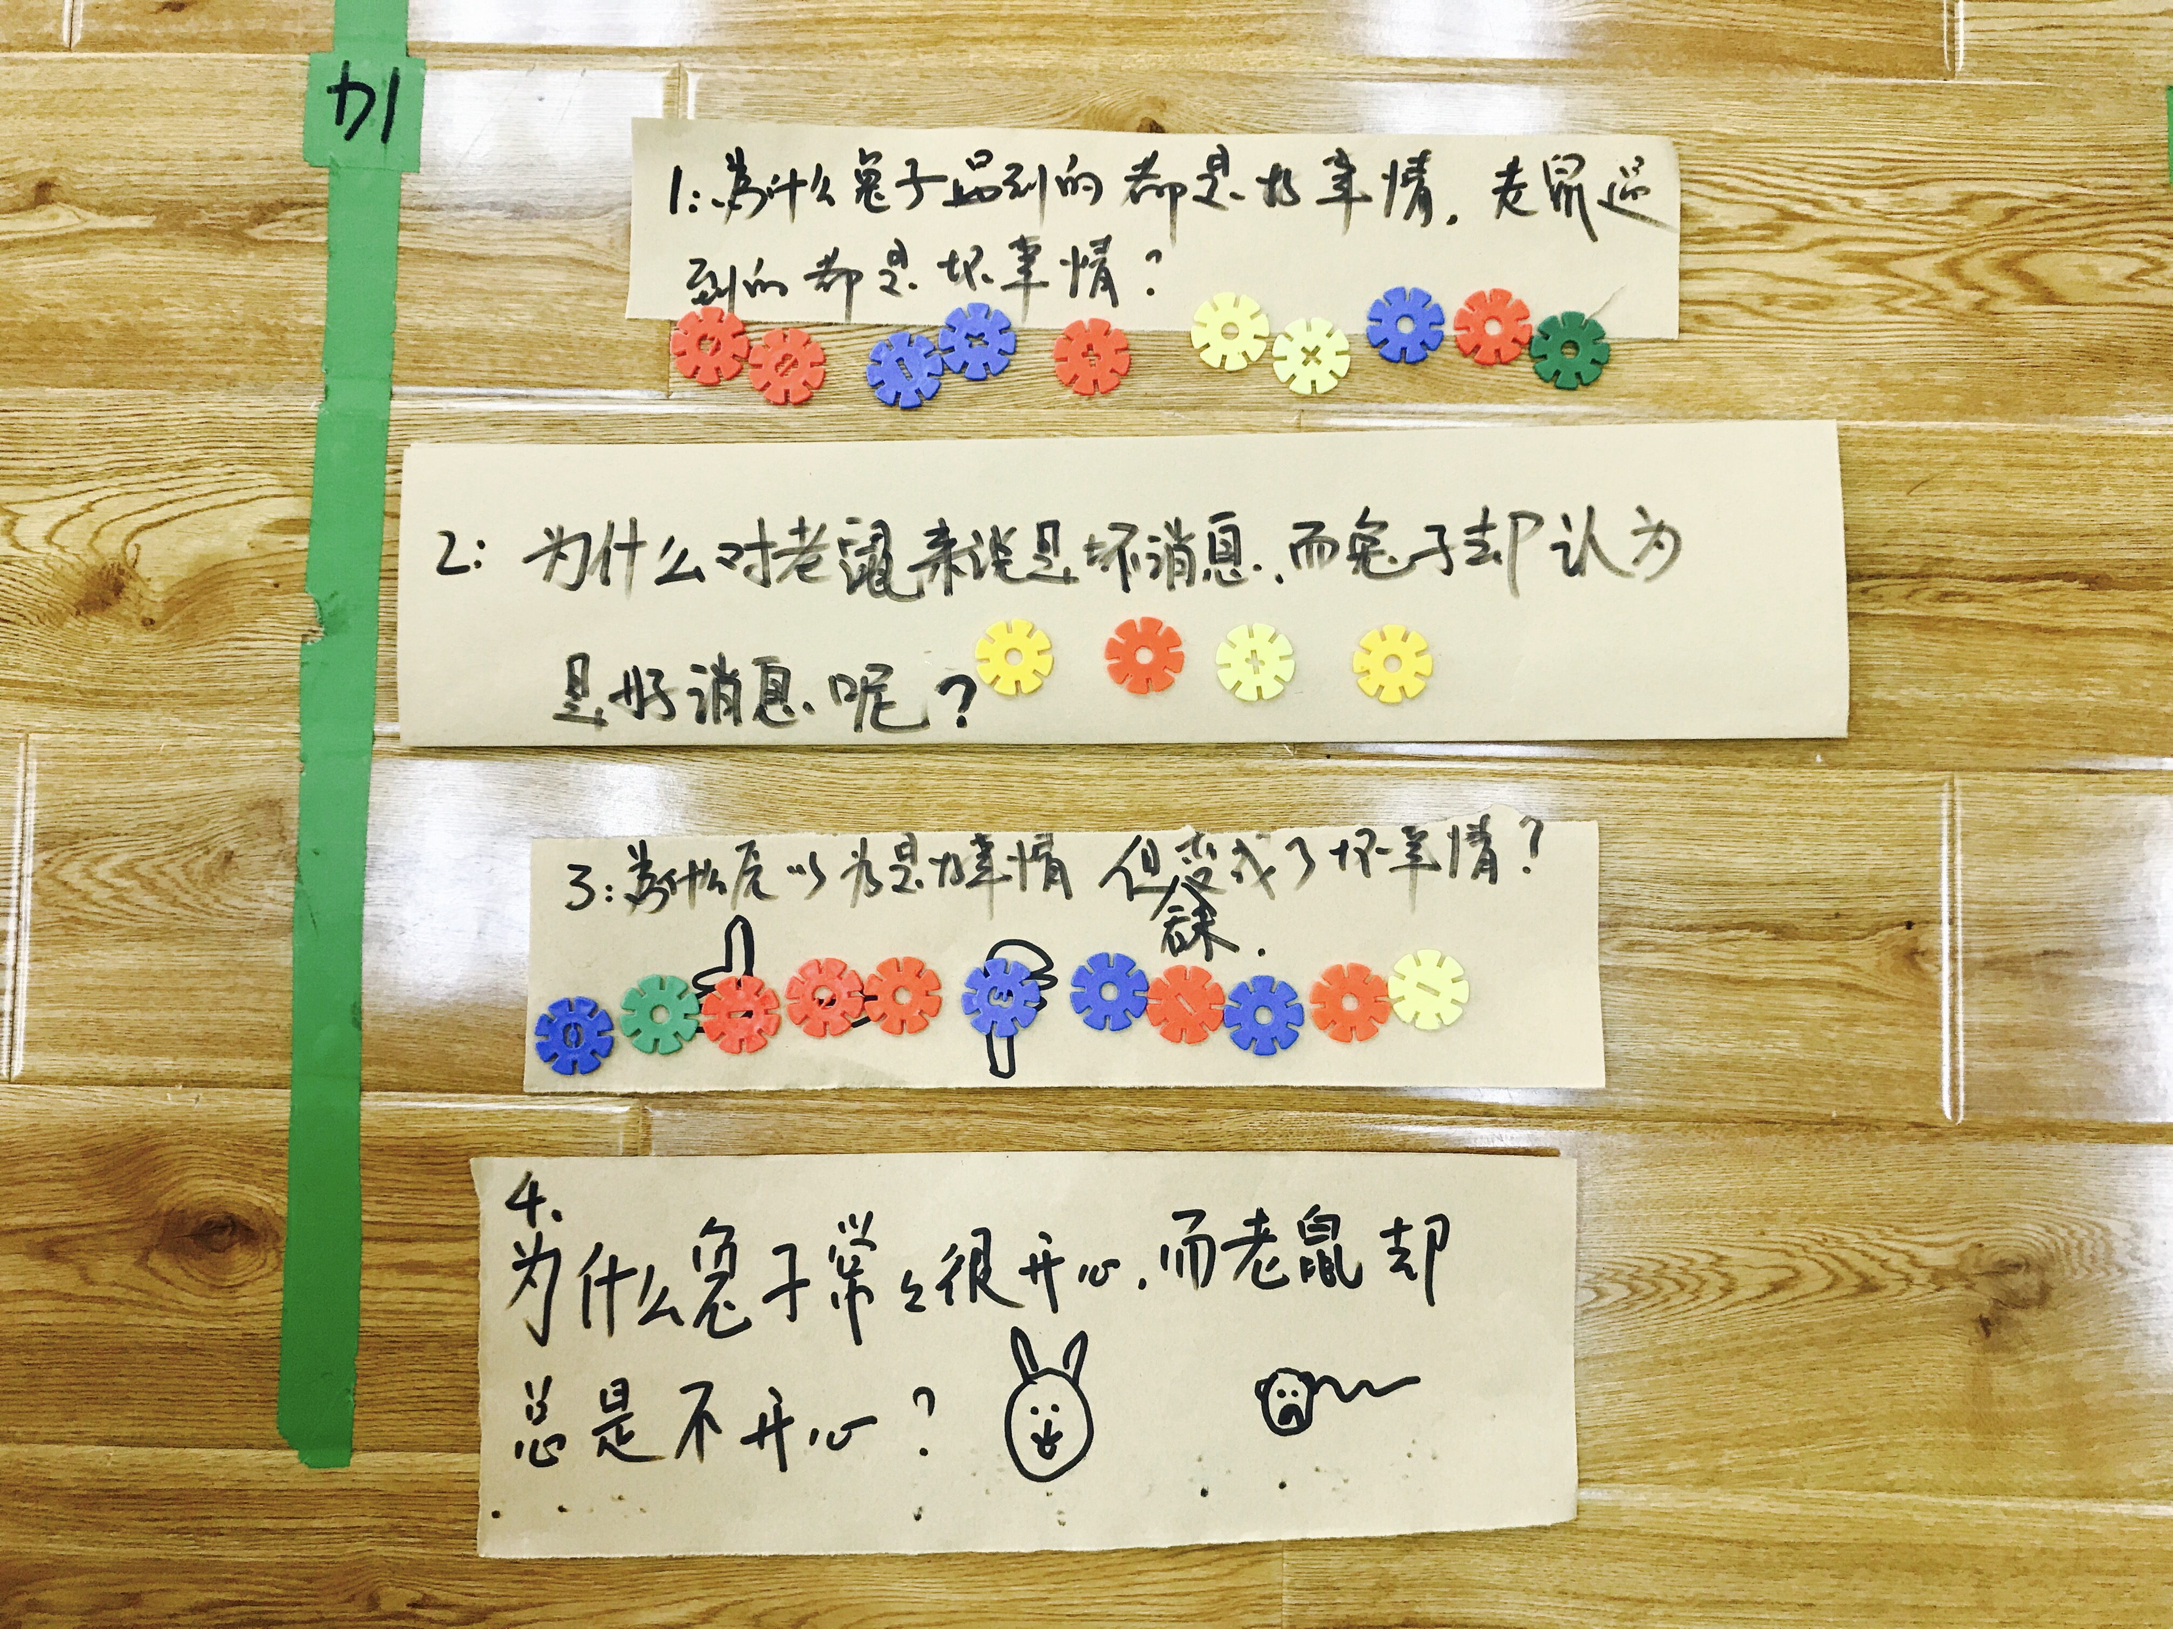
环节四：确定下周大家讨论的问题
为什么原以为是好事情，但后来变成了坏事情？
经过全球范围内100多项的实践研究证明，儿童哲学（P4C）是一种对发展学生（幼儿园阶段至高中阶段）全球化学习能力具有极大支持性的教学方法。它能够在活动中加强儿童的思考能力和推理能力，帮助其成为能深入而富有逻辑性思考的学习者；能够帮助儿童形成价值观、理解美德，获取伦理和道德反思的能力；能够帮助儿童成为自信的表达者、耐心的倾听者；能够教会儿童如何在彼此尊重的对话中挑战和质疑他人的观点，获得理性决策的能力；能够强化教师提出开放式问题的能力和开展探究型教学法的能力。从今天的活动中，你们能发现哪些潜在的价值呢？

2017.12.28

